

ПАСПОРТ

ТОСТЕР КОНВЕЙЕРНЫЙ
МОДЕЛЬ: HKN-LONG VV

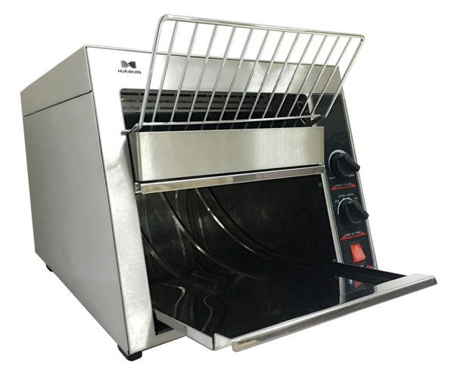

ТЕХНИЧЕСКИЕ ДАННЫЕ
МОДЕЛЬ | HKN-LONG VV
ПОТРЕБЛЯЕМАЯ МОЩНОСТЬ | 1700 Вт
НОМИНАЛЬНОЕ НАПРЯЖЕНИЕ | 220–240 В
ЧАСТОТА | 50–60 Гц
РАЗМЕРЫ | 362x502x330 мм

ПРАВИЛА ТЕХНИКИ БЕЗОПАСНОСТИ
ВНИМАНИЕ!
Перед началом эксплуатации тостера необходимо внимательно прочитать данную инструкцию. В процессе эксплуатации инструкция должна храниться вместе с другими инструкциями и руководствами в надежном месте, доступном для персонала. Во избежание травмирования людей и повреждения оборудования все нижеприведенные требования и правила должны строго выполняться.
- Запрещается вносить изменения в конструкцию тостера.
- Запрещается мыть тостер под струей воды или погружать его в воду.
- Перед первым использованием тостера необходимо распаковать его, освободить от упаковочных материалов и защитных пленок и тщательно вымыть в соответствии с инструкциями по очистке, приведенными ниже.

УСТАНОВКА И ЭКСПЛУАТАЦИЯ
- Напряжение питающей электрической сети должно соответствовать требованиям, приведенным на фирменной табличке тостер.
- Тостер следует устанавливать на ровной горизонтальной поверхности, способной выдержать его вес.
- Тостер не должен препятствовать проходу людей или загораживать доступ к другому оборудованию.
- Запрещается использовать тостер вне помещений.
- Поверхность, на которой установлен тостер, должна быть жаростойкой (например, из нержавеющей стали или специального жаростойкого пластика).
- Персонал должен знать, что внешние поверхности тостера нагреваются во время использования.
- Тостер должен быть установлен в хорошо проветриваемом помещении и защищен от воздействия повышенных температур и загрязнений.
- Необходимо обеспечить свободный доступ воздуха к передней и задней панелям тостера.
- В целях безопасности ручки управления тостера и вилка шнура питания всегда должны быть в пределах досягаемости.

ЭКСПЛУАТАЦИЯ ТОСТЕРА

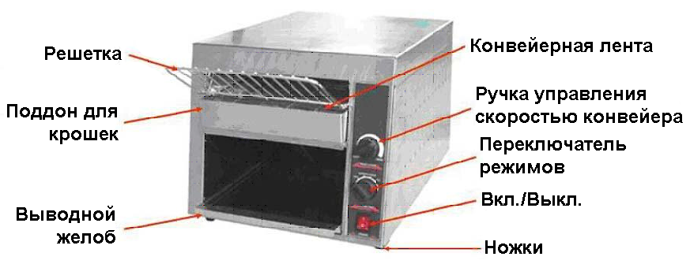

5) Ручка
регулировки
температуры
- Вставить вилку шнура питания в электрическую розетку и включить тостер.
- Установить переключатель режимов в необходимое положение, для подпекания с нужной стороны или с обоих сторон.
- Отрегулировать скорость конвейера для получения тостов с нужным подпеканием.
- Не разрешается обжаривать хлеб, обмазанный маслом или покрытый слоем другого продукта (чесночный хлеб, бутерброды с сыром и т. п.), так как жир и масло оседают на внутренних поверхностях тостера, образуют нагар и могут вызвать возгорание.

ОЧИСТКА
- Перед очисткой тостер необходимо выключить, отключить от электрической сети и охладить.
- Не допускается применение абразивных материалов или чистящих средств.
- Запрещается мыть прибор под струей воды.
- Очистка производится с помощью мягкой влажной салфетки и небольшого количества чистящего средства.
- Во время очистки необходимо предотвращать попадание воды на электрические соединения и ручки управления.

ПРОЧИЕ ТРЕБОВАНИЯ БЕЗОПАСНОСТИ
- Тостер следует поднимать с осторожностью, так как он очень тяжелый.
- При работе тостера его наружные поверхности могут сильно нагреваться.
- Перед переустановкой или перемещением тостер необходимо отключить от электрической сети и охладить.
- Запрещается использовать тостер после отказов в работе или повреждений.
- Запрещается разбирать тостер и ремонтировать внутренние узлы неавторизованным персоналом.
- Замена поврежденного шнура питания должна производится только квалифицированным специалистом.
- Не допускается использование тостера лицами с ограниченными физическими, сенсорными или умственными возможностями.
- Запрещается погружать корпус тостера, шнур питания или вилку в воду или другую жидкость.
- К эксплуатации тостера допускаются только лица, прошедшие инструктаж по технике безопасности.
- Запрещается эксплуатация тостера детьми. При нахождении детей около работающего тостера следует соблюдать особые меры предосторожности и следить за тем, чтобы дети не играли с ним.
- Не разрешается доставать хлеб из тостера при помощи подручных инструментов, например, ножей и т. д.

УХОД ЗА ПРИБОРОМ
- Перед проведением любых работ по обслуживанию необходимо выключить тостер, отключить его от электрической сети и охладить.
- Наружные поверхности: для сохранения блеска поверхностей рекомендуется ежедневно протирать их влажной салфеткой. Стойкие пятна можно удалить при помощи неабразивного чистящего средства или специального средства для очистки поверхностей из нержавеющей стали. Труднодоступные места очищаются при помощи небольшой щетки и нейтрального мыльного раствора. Не рекомендуется использовать абразивные материалы, так как они могут привести к образованию царапин, которые ухудшают внешний вид тостера и способствуют быстрому загрязнению поверхностей.
- Смазка: Мотор-редуктор и конвейерные механизмы тостера не нуждаются в дополнительной смазке.

